**Estación Ibague, Sgc - IBA1C HN  
  
Departamento:** Tolima **| Municipio:** Ibagué  
**Coordenadas de la estación:**  Lat. 4.447, Lon. -75.235  
**Tipo de transmisión:** Internet **| Tipo de adquisición:** Tiempo Real  
**Condición de instalación:** Caseta **| Tipo de estación:** Permanente  
  
**Sensor de aceleración - 10**   
**Sensor y digitalizador:** CMG-5T, DC_100 s, 0.255 V/m/s**2, 4g clip level,  
**Fecha inicio:** 2009-07-30 00:00:00 **| Fecha fin:** nan  
  
  
  
**1. Funcionamiento**La estación presentó cortes y fallo en la transmisión de datos en diferentes períodos del semestre. Se analizan los datos disponibles  
  
**1.1 Disponibilidad**La estación presentó un promedio de disponibilidad en las tres componentes del 66.9%

**Comportamiento de disponibilidad en el semestre para las tres componentes**Z | mínimo: 0.0%, máximo: 100.0%, promedio: 66.87%  
N | mínimo: 0.0%, máximo: 100.0%, promedio: 66.87%  
E | mínimo: 0.0%, máximo: 100.0%, promedio: 66.87%  
  
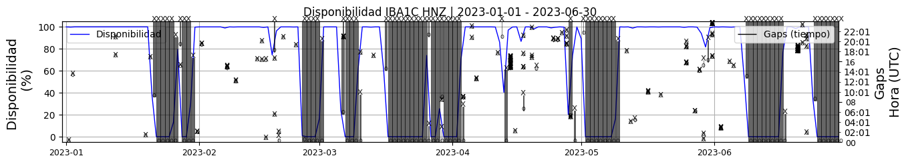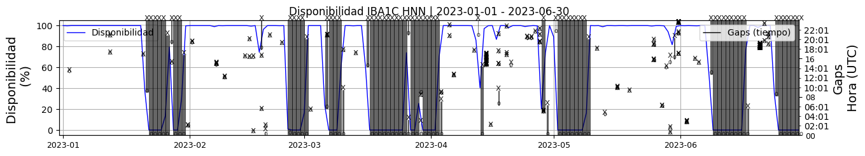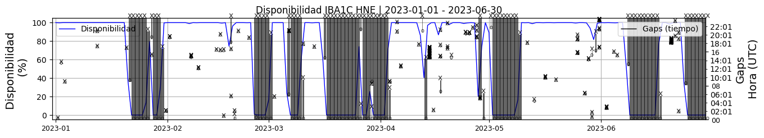 **Figura 1.** Gráfica de disponibilidad en los datos de la estación IBA1C en sus tres componentes.  
  
**1.2 Gaps y Overlaps**Durante el primer semestre de 2023, la estación presentó un promedio de 1.2 gaps, con tres momentos de más de 30 gaps en el mes de abril y junio

**Comportamiento de gaps y overlaps en el semestre para las tres componentes  
  
Gaps**Z | número de gaps: 204, máximo: 35, promedio: 1.13  
N | número de gaps: 258, máximo: 88, promedio: 1.43  
E | número de gaps: 210, máximo: 39, promedio: 1.16  
  
**Overlaps**Z | número de overlaps: 0, máximo: 0, promedio: 0.0  
N | número de overlaps: 1, máximo: 1, promedio: 0.01  
E | número de overlaps: 0, máximo: 0, promedio: 0.0  
  
  
  
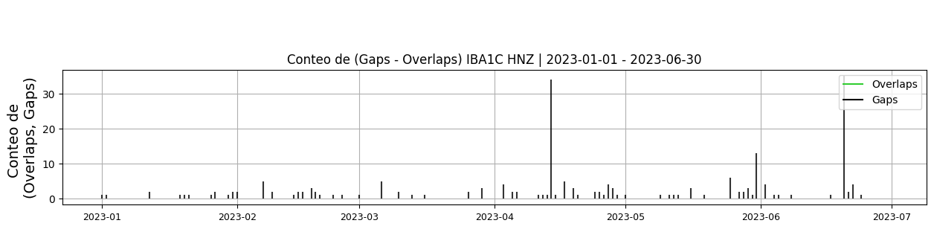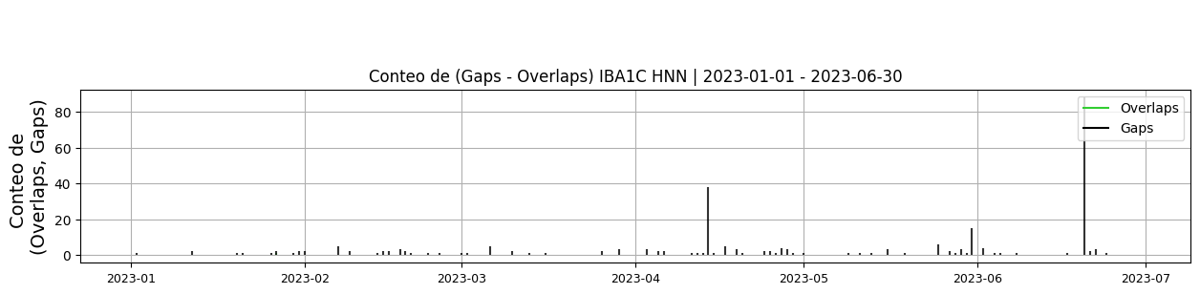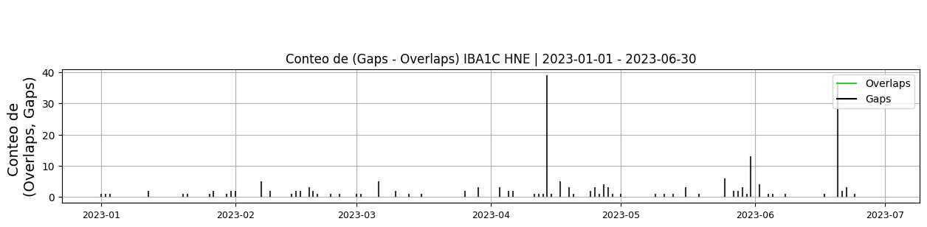 **Figura 2.** Gráfica de gap y overlaps en los datos de la estación IBA1C en sus tres componentes.  
  
**2. Calidad**En general se observa un comportamiento típico de un acelerógrafo, con una variación de deriva inferior a 20 cuentas, principalmente posterior a los momentos de cortes de señal.  
  
**2.1 Offset**En promedio el offset no superó las -2.08 cuentas.  
  
**Comportamiento de offset en el semestre para las tres componentes**Z | mínimo: -12.6, máximo: 6.3, promedio: -1.92  
N | mínimo: -5.7, máximo: -0.9, promedio: -2.28  
E | mínimo: -11.7, máximo: 0.3, promedio: -2.05  
  
  
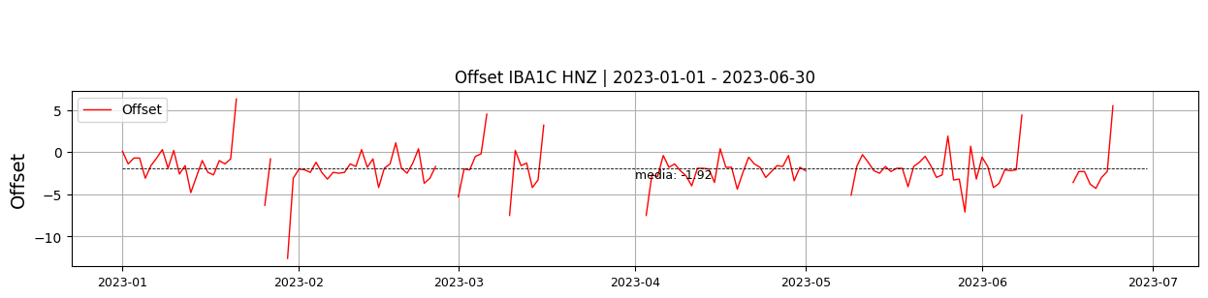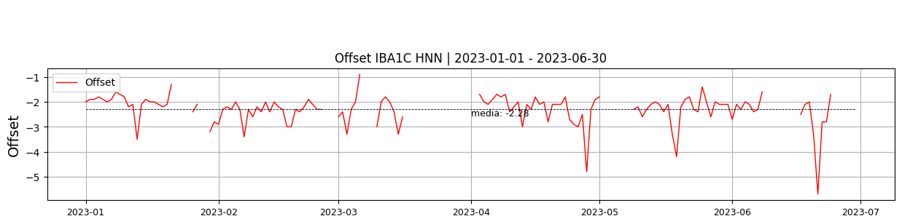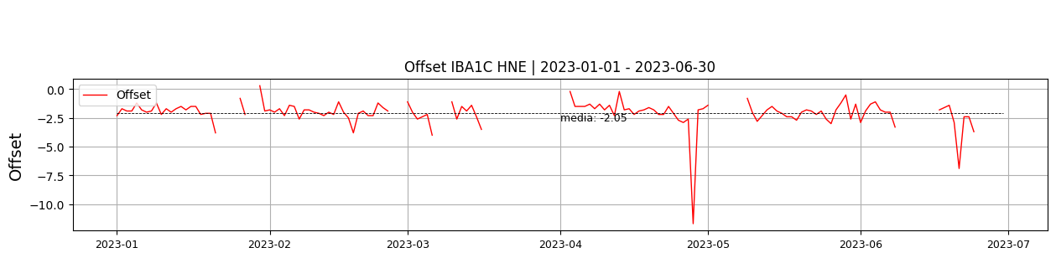  
 **Figura 3.** Gráfica de offset en los datos de la estación IBA1C en sus tres componentes.  
  
**2.2 Análisis de ruido  
  
Porcentaje fuera de las curvas de Peterson de la media del espectro probabilístico de densidad de potencia (%PPSD) y picos**El %ppsd es el porcentaje de cuánto de la media del espectro de ruido de la estación se encuentra por fuera de las curvas de Peterson, Para las estaciones de aceleración este %ppsd se espera que esté alrededor del 30% y esto nos dirá que las frecuencias registradas se encuentran dentro de lo normal o no.  
  
**Comportamiento del %ppsd y picos en el semestre para las tres componentes.**Z | promedio %ppsd: 43.52, número de picos: 20, máximo de picos: 2  
N | promedio %ppsd: 49.77, número de picos: 16, máximo de picos: 5  
E | promedio %ppsd: 48.86, número de picos: 10, máximo de picos: 2  
  
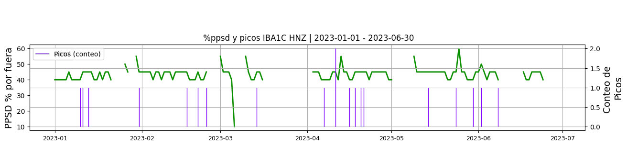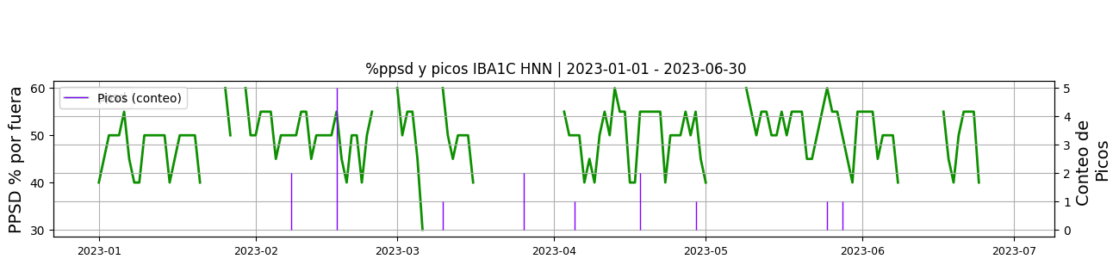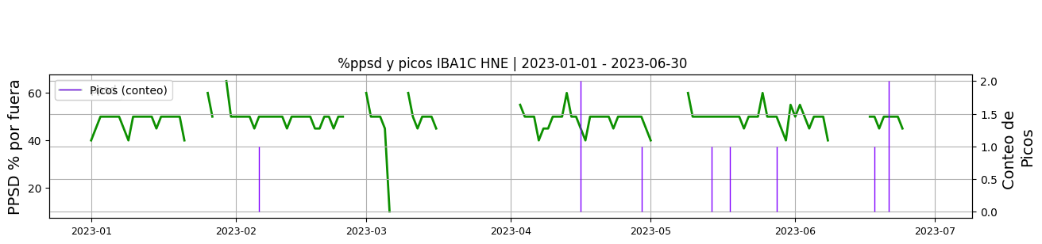 **Figura 4.** Gráfica de %ppsd y picos en los datos de la estación IBA1C en sus tres componentes.  
  
**Espectro**Se observa el comportamiento típico de un sensor de aceleración. Sin ambargo presenta un promedio de ppsd superior al esperado, de 47.38%  
  
  
  
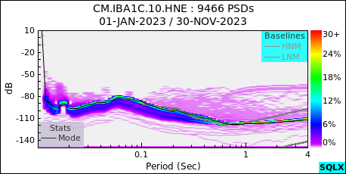 **Figura 5.** Espectro de ruido en los datos de la estación IBA1C.  
  
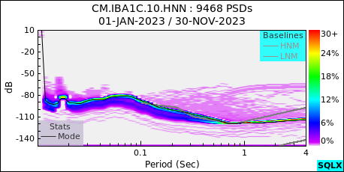 **Figura 6.** Espectro de ruido en los datos de la estación IBA1C.  
  
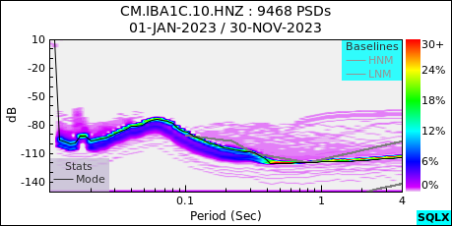 **Figura 7.** Espectro de ruido en los datos de la estación IBA1C.  
  
 **3. Última visita**La última visita a la estación fue el 2022-09-13 por Ariel Portocarrero realizando mantenimiento correctivo, con apopyo del personal de sistema de la anm de ibague se restablece funcionamiento del acelerografo (cable de red mal en punto de conexion), se verifica salida de datos por la red de  
  
anm.  
  
  
  
**4. Recomendaciones**Mantener en observación el sistema de transmisión de la estación para evitar la pérdida de información y buscar una alternativa de mejora en el punto de internet.  
  
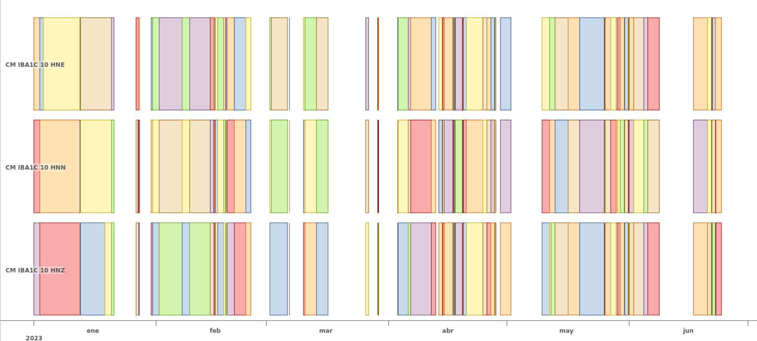 **Figura 8.**  Imagen de apoyo de la estación IBA1C.